深 圳 大 学 实 验 报 告

课程名称： 算法设计与分析

实验项目名称： 回溯法解决地图填色问题

学院： 计算机与软件学院

专业： 软件工程

指导教师： 杨烜

报告人： 谢弘烨 学号： 2020151036

实验时间： 2022年4月1日 至 2022年4月25日

实验报告提交时间： 2022年4月28日

教务部制
- 实验目的：
    - 掌握回溯法算法设计思想。
    - 掌握地图填色问题的回溯法解法。

二、实验原理：
三、实验用品：
Microsoft Office
Visual Studio2022

四、实验过程及内容：
1、对下面这个小规模数据，利用四色填色测试算法的正确性；
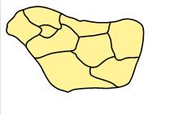
2、对附件中给定的地图数据填涂；
3、随机产生不同规模的图，分析算法效率与图规模的关系（四色）。

五、实验现象及数据处理：
- 问题描述
图填色问题：给图中各个图块都涂上一种颜色，同时任意相邻两个图块颜色不得相同。
在实验过程中，我们可以将地图转换为平面图，每个地区变成一个节点，相邻地区用边连接，我们要为这个图形的顶点着色，并且两个顶点通过边连接时必须具有不同的颜色。

- 朴素回溯解决问题
基本思路：回溯法。
依照节点编号顺序，逐个对节点进行填色。如果某个节点无法填色，即可用颜色数为0时，回到上一个节点。

DFS (flag, color):

paint (flag, color)
//给第flag个节点涂上color
if (flag >= n) //如果到达最后一个节点
answer++
else
for (i=1 to color_num)//遍历所有颜色
if (check (flag+1, color))//如果颜色可用
DFS (flag+1, color)
reset (flag+1, color)
//将flag节点复原

将材料中的地图边的数据为如图边集：
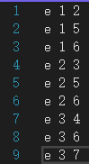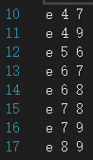

对该数据有以下结果：
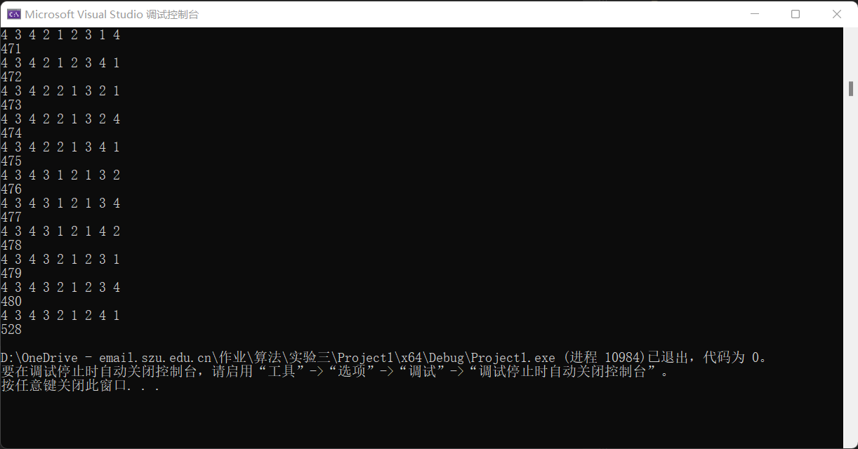
可见该算法是正确的。

然而对所给的三组地图数据进行测试，求解时间均超过10小时。
 | 450_5 | 450_15 | 450_25 | 9_4
无优化 | \ | \ | \ | 0.0749

出现这样情况的主要原因是：回溯法的本质为暴力穷举，其主要解题过程为遍历问题状态树中所有的节点，在本题中即遍历所有的涂色状态，遇到错误节点就进行回溯，遇到叶子节点就统计结果。此处对于小规模的9_4可以较快求解，对于所给的稍大地图数据就无能为力。
若要利用回溯法求解则必须进行剪枝优化。

- 剪枝优化
两个主要剪枝策略：
- 加快错误节点的出现
由于对于指定问题解的个数固定，不会跟着求解路径的改变而改变，因此加快错误节点的出现，即选择更快到达错误节点的路径，可以有效避免因选择更长的到达相同错误顶点的路径而产生的无效回溯。
本题中，在给一个节点填色后选择下一个节点的过程中，可以优先选择剩余可用颜色较少的点。
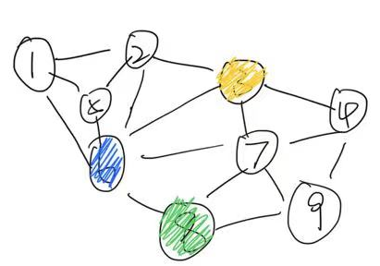
如此处7号节点仅剩一色可用，5号节点有三色可用。这时应当优先选择节点7以减少后续分支，加快回溯点出现。

MRV ():

min=color_num //min初始化为颜色总数
for i=0 to n
//遍历各点选出可用颜色最少同时还为被填色的点
if (min > choices[i] and colors[i] = 0)
min = choices[i]
ptr = i
return ptr
不仅如此，在选择可用颜色最少的点的过程中还可以进一步选择可影响最大的点，即邻接点最多的点。这类点填色时会较多地影响周边点的可用颜色数，也加快了错误节点的的出现。
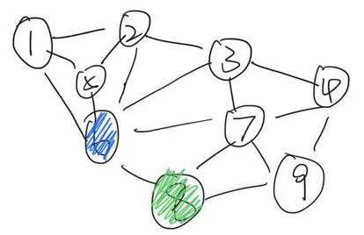
而此处5与7可用颜色数相同，但7有三个可影响的点，5有两个。这时应当优先选择节点7

MRV_DH ():

min=color_num //min初始化为颜色总数
for i=0 to n
//遍历各点选出可用颜色最少同时还为被填色的点
if (min > choices[i] and colors[i] = 0)
min = choices[i]
ptr = i
max=neibor_num[i]
else if (min = choices[i] and colors[i] = 0 and max < neibor_num[i])
ptr = i
max=neibor_num[i]
if min=0
return
//当遍历过程中出现可用颜色数为0的点时直接进行回溯
return ptr

- 提前检查是否出现错误
每次填色后都有可能在附近出现错误节点，提前检查出这些节点就能直接回溯，进行有效剪枝。每次处理完节点后检查其邻接点是否已经出现可用颜色为0或1的点，为0直接回溯，为1则可避免进行一次MRV_DH

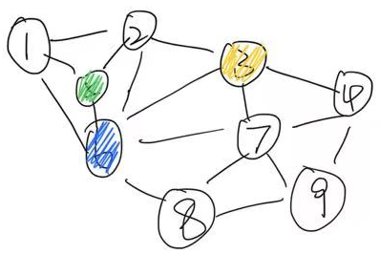
此处如1号节点选择红色，则2号节点无色可用，符合剪枝要求

CHECKFOREARD (flag):

for i=0 to neibor_num
//遍历flag节点的所有邻接点
if (choices[i] = 0 and colors[i] = 0)
return 0//有错误节点直接回溯
else if (choices[i] = 1 and colors[i] = 0)
ptr=i//有可用色数为1的节点记录位置
return ptr

优化后效率比较：
 | 450_5 | 450_17(100w | 450_25(100w | 9_4
无优化 | \ | \ | \ | 0.0749
MRV | 112773.45 | 87.15 | 81.20 | 0.0188
MRV_DH | 16177.55 | 115.45 | 96.25 | 0.0199
MRV_DH+向前 | 8125.20 | 117.05 | 97.85 | 0.0203
可见：
- 对于第一组数据450_5，几种剪枝策略优化效果明显
- 其余三组由于可用颜色相较于图的规模较大，过多剪枝优化反而消耗资源，使得效率低于进行单一优化

- 由于第二组数据特殊，优化后依旧无法求解，将其可用颜色数改为17
- 第二、三两组数据可行解数量过多无法完全求出，故此处仅用求出100万个解的时间比较

其余剪枝策略：
由于全图第一个填色的节点决定了填色状态树共有5个子树（以第一组数据为例），且这5个子树完全对称，则求解过程中可仅求出其中一个子树，后通过运算得出所有解的个数。
对于le450_5a：
其中一个子树求出解的个数：
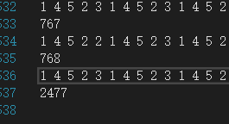

效率比较：
 | 无优化 | MRV | MRV_DH | MRV_DH+向前 | MRV_DH+向前+子树
le450_5a | / | 112773.45 | 16177.55 | 8125.20 | 1632.6

- 分析随机图的填色效率
对于各点平均度数为2的随机图，仅用四种颜色填图，算法效率与图规模关系如下：
点数 |  | 10 | 12 | 14 | 16 | 18 | 20 | 22 | 24 | 26 | 28 | 30
运行时间 | 0.153 |  | 0.258 | 1.101 | 2.534 | 0.607 | 1.938 | 3.618 | 14.249 | 71.963 | 500.324 | 1211.395

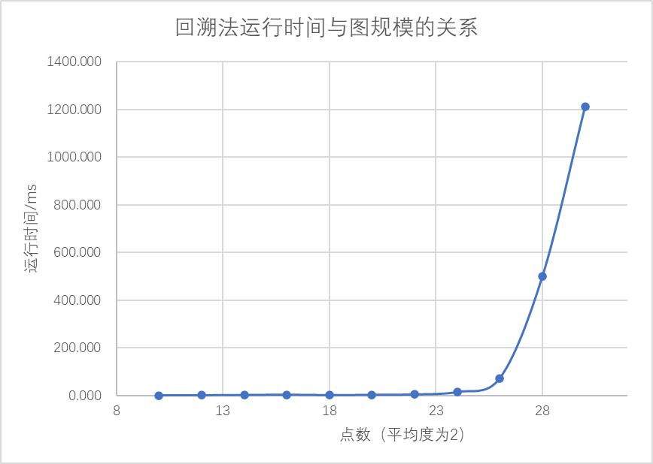

可见运行实际随着图规模的增大仍会快速增大。主要原因为剪枝优化未能改变回溯法暴力穷举的本质。
六、实验结论：
回溯法的本质为暴力穷举，基本过程为遍历待求解问题的状态树，遇到错误节点就返回，即回溯，遇到叶子节点则成功求解。回溯法的本质导致其在实际应用中常会因为过高的时间复杂度而不能有效求解，因此应用回溯法最重要的一步为进行剪枝以优化其效率。
除此之外，由于回溯法实际应用过程中往往以递归形式出现，加之其过高的时间复杂度，在设计剪枝方法过程中应当多“用空间换时间”。避免出现虽然有效剪枝但算法效率依旧不理想的情况。

思考题：

指导教师批阅意见：

成绩评定：

指导教师签字：

年 月 日
备注：
注：1、报告内的项目或内容设置，可根据实际情况加以调整和补充。
2、教师批改学生实验报告时间应在学生提交实验报告时间后10日内。

